Муниципальное бюджетное общеобразовательное учреждение
«Средняя общеобразовательная казачья школа села Знаменка»
Нерчинский район, Забайкальский край

Проверочные задания на уроке «Основы духовно-нравственной
культуры народов России» в 5 классе по теме:

«Культурное наследие христианской Руси»
Раздел: «Религия и культура»

по программе: Н.Ф.Виноградовой, В.И. Власенко, А.В. Полякова

Составила: учитель музыки, ОДНК НР,
ОРКСЭ (ОПК)
Трушина Светлана Юрьевна

- Перечисли традиционные религии России.
………………………………………………………………………………………………………………………………………………………………………………
Если есть ошибки, исправь их. Запомни названия традиционных религий России.
- Ответь на вопросы.

1)Под влиянием какого государства было принято христианство на Руси?
……………………………………………………………………………………
2) Когда и где произошло это событие?
……………………………………………………………………………………..
3) Кто повелел крестить Русь?
……………………………………………………………………………………….
Исправь, дополни при необходимости свой ответ. Если задание выполнено верно, поставь себе 5 баллов.
3.Составь небольшой текст на тему «Влияние христианства на развитие образования на Руси».
………………………………………………………………………………………………………………………………………………………………………………………………………………………………………………………………………
Если задание выполнено правильно, поставь себе б баллов. Дополни, исправь свой текст, если нужно.
4. Переведи на современный язык отрывок из постановления Собора 1551 года.
«...В Царствующем граде Москве и по всем градом тем же протопопом и старейшим священником и с всеми священники и диаконы по благословению своего Святителя, избирати добрых духовных священников и диаконов и диаков женатых и благочестивых, имущих в сердцы страх Божий и могущих иных пользовати и грамоте бы, и чести, и писати горазди. И у тех священников и диаконов, и у диаков учинити в домех училищах, чтобы священники и диаконы, и все православные Христиане в коемждо граде, предавали им детей своих на учение грамоте и на учение книжного писма, и церковного пения псалтырна- го...»
Покажи свою работу одноклассникам. Согласились ли они с твоим переводом? Удалось ли тебе передать основную мысль текста? Если тебя удовлетворяет выполнение задания, поставь себе 9 баллов.
5.Проанализируй текст. Выдели главную мысль.
Великий князь Ярослав Мудрый большое внимание уделял образованию. Он был грамотным, много читал. Князь приглашал монахов-писцов, которые переводили книги с греческого языка на славянский. Переведено было множество книг. Это позволило Ярославу открыть в Софийском соборе первую на Руси библиотеку. При Ярославе открывались новые монастыри, при которых создавались школы. В храмах Святой Софии в Киеве и в Новгороде зародилось древнерусское летописание, в Киеве была открыта книжная мастерская. Князь был убеждён, что «от учения книжного» большая польза, «ибо от слов книжных обретаем мудрость и воздержанье».
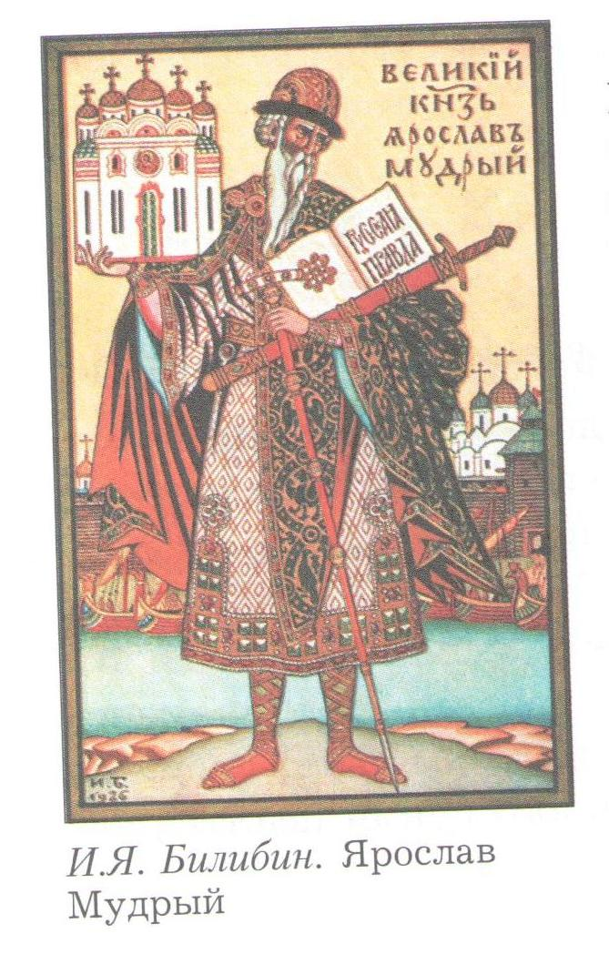
Своим сыновьям он оставил завещание, в котором наставлял: «Сыновья мои, имейте любовь между собой, потому что все вы братья... И если будете жить в любви, Бог будет в вас и покорит вам врагов. И будете мирно жить. Если же будете в ненависти жить, в распрях и ссорах, то погибнете сами и погубите землю отцов своих и дедов своих, которые добыли её трудом своим великим...»
Главная мысль текста:
……………………………………………………………………………………………………………………………………………………………………………………………………
Обсуди с соседом по парте результат своей работы. Исправь, дополни свой ответ, если нужно. Оцените работу друг друга, максимальная «стоимость» задания 5 баллов.

6. Закончи предложения.
1)Центрами образования на Руси были………………………………………….
2)Берестяные грамоты - это………………………………………………………
3) Они были впервые обнаружены в…………………………………………….
4) Начало книгопечатания на Руси связано с именем………………………….
……………………………………………………………………………………..
5) Первыми напечатанными книгами были……………………………………..
Оцени свою работу по пятибалльной шкале.

7. Рассмотри карту России XVII века. Подпиши названия городов, в окрестностях которых располагались монастыри.
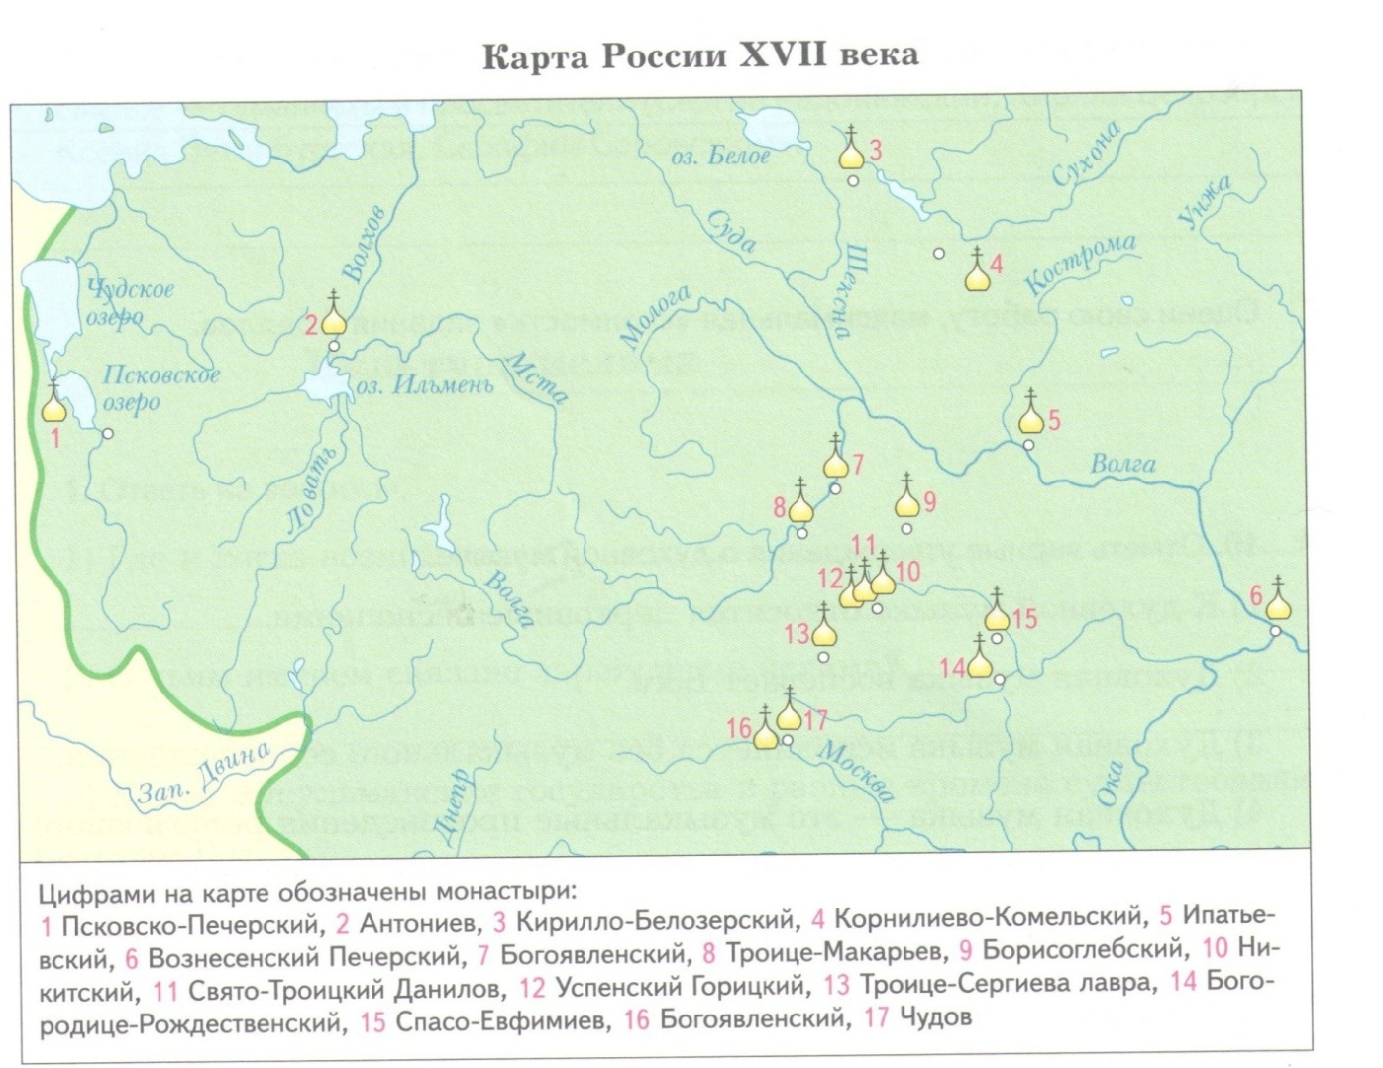
Сверь свою работу с работой соседа по парте. Исправь ошибки, если они есть. Оцените работу друг друга, максимальная «стоимость» правильно выполненной работы 5 баллов.
8. Отметь определения, которые можно отнести к понятию «православный храм».
1) Место проведения таинств и обрядов.
2) Выдающийся объект архитектуры.
3) Место поклонения Богу и обращения к Нему с молитвами.
4) Религиозное сооружение.
Оцени свою работу по пятибалльной шкале. Исправь ошибки, если нужно. Проанализируй причину допущенных ошибок.

9. Что такое икона? Приведи примеры известных тебе икон.
………………………………………………………………………………………………………………………………………………………………………………
Оцени свою работу, максимальная «стоимость» задания 7 баллов.

10. Отметь верные утверждения о духовной музыке.
1) К духовной музыке относятся церковные песнопения.
2) Духовная музыка воспевает Бога.
3) Духовная музыка исполняется без музыкального сопровождения.
4) Духовная музыка — это музыкальные произведения религиозного содержания, которые исполняются во время церковных служб, а также в быту.
Поставь себе оценку по пятибалльной шкале.

11. Отметь верные утверждения о православном календаре.
1) Православный календарь содержит два годичных круга событий: неподвижный и подвижный (Пасхальный).
2) Подвижный (Пасхальный) круг календаря определяет все даты по дню
празднования Пасхи.
3) В православном календаре указываются две даты — по старому и по новому стилю.
4) Православный календарь не отличается от обычного светского календаря.
Поставь себе оценку по пятибалльной шкале.

1. Православие, ислам, иудаизм, буддизм.

2.1) Под влиянием Византии.
2).Это произошло на берегу реки Днепр в 988 году.
3) Великий князь Владимир Красное Солнышко.

3. (Вариант ответа.) По свидетельству древних летописей, с принятием христианства на Руси начинается период распространения грамотности. Создание Кириллом и Мефодием славянской письменности делает более доступным образование, грамотных людей с каждым годом становится больше. Монахи-писцы переводят книги с греческого языка на славянский, при монастырях собирают библиотеки, открывают классы по обучению грамоте.
4.В столице Москве и во всех других городах протопопам и старейшим священникам со всеми священниками и дьяконами по благословению своего Святителя нужно выбрать добросовестных духовных священников, дьяконов, дьяков, женатых и благочестивых, имеющих в сердце страх перед Богом, умеющих читать и писать и способных научить грамоте других. В домах у этих священников, дьяконов и дьяков надо организовать школы, чтобы все православные христиане отдавали своих детей на обучение грамоте, книжному письму, церковному пению псалмов...
5. (Вариант ответа.) Ярослав Мудрый заботился о развитии образования на Руси: открывал школы, создавал библиотеки, уделял внимание нравственному воспитанию.
6.1) монастыри.
2) памятники письменности Руси XI—XV веков, записи на специально обработанной коре.
3) Новгороде.
4) Ивана Фёдорова.
«Апостол» и «Азбука».
7. Псков, Новгород, Кириллов, Вологда, Кострома, Нижний Новгород, Углич, Калязин, Ростов, Переславль-Залесский, Сергиев Посад, Владимир, Суздаль, Москва.
8.Все ответы верны.
9.Икона в переводе с греческого языка означает «образ». На иконах изображают лики Иисуса Христа, Богоматери, святых, библейские сюжеты. Самые известные иконы: «Троица», Казанская икона Божией Матери, Владимирская икона Божией Матери.
10. 1) 2) 3)
11. 1) 2) 3)
Критерии оценивания:
Выполнены 10-11 - заданий- оценка «5»
Выполнены 7-9 заданий- оценка «4»
Выполнено 4-6 заданий- оценка «3»

Источники:
- Основы духовно- нравственной культуры народов России: 5 класс:
рабочая тетрадь / Н.Ф. Виноградова. – М.: Вентана- Граф, 2018.
- Основы духовно-нравственной культуры народов России. 5 класс. учебник для учащихся общеобразовательных учреждений / Н.Ф. Виноградова, В.И. Власенко, А.В. Поляков. – М.: Вентана-Граф, 2013.

